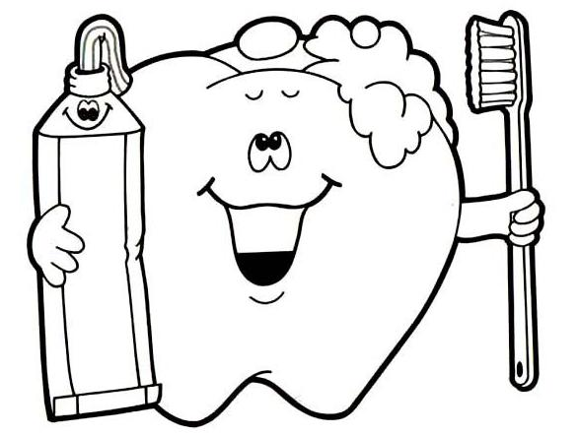
Βουρτσίζουμε τα δόντια μας 2 φορές την ημέρα

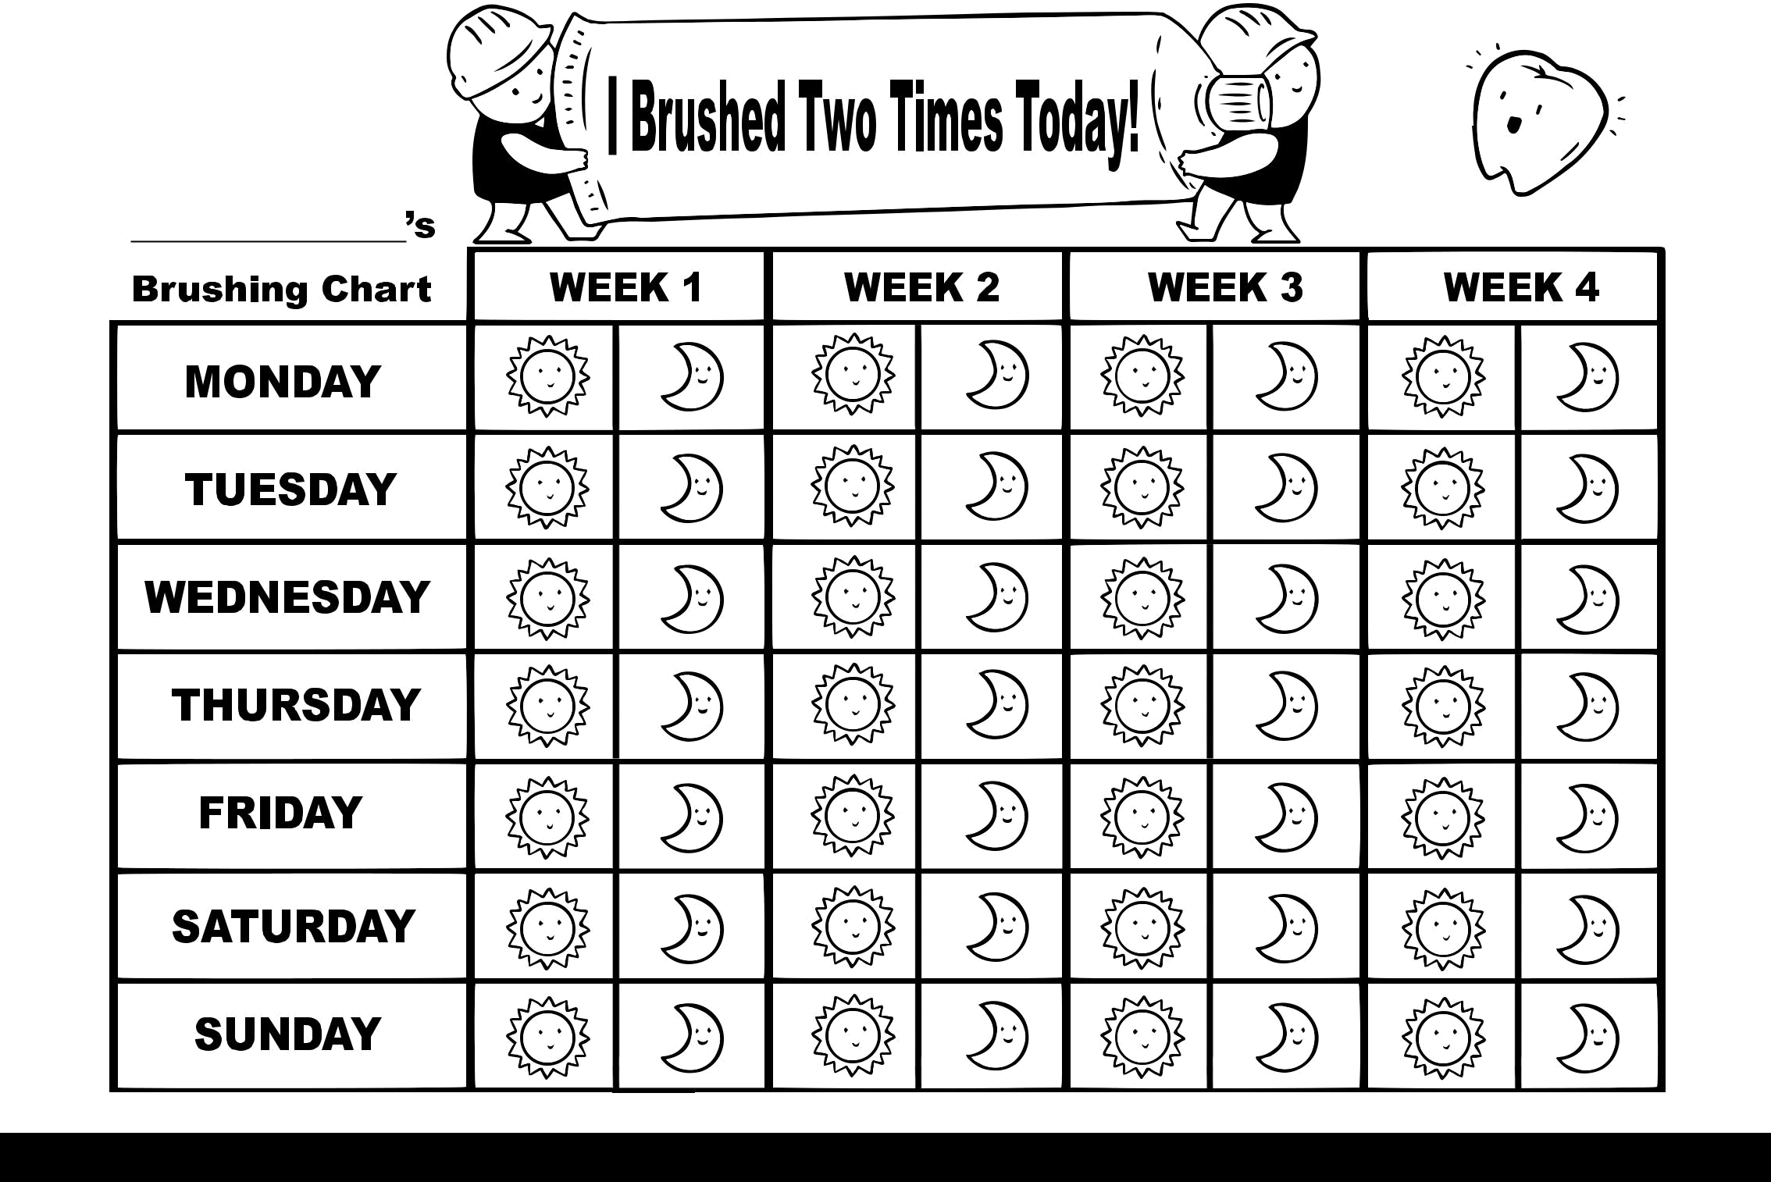
ΗΜΕΡΕΣ
Δευτέρα
Τρίτη
Τετάρτη
Πέμπτη
Παρασκευή
Σάββατο
Κυριακή
1η Εβδομάδα
2η Εβδομάδα
3η Εβδομάδα
4η Εβδομάδα

